***Preguntas:***

**1.- ¿En qué consiste la prueba Enlace?**

En Educación Básica, Enlace evalúa los conocimientos y habilidades de los estudiantes en las asignaturas de Matemáticas y Español. Además para lograr una investigación integral, a partir de 2008 en cada aplicación también se incluye una tercera asignatura que se va rotando cada año.

Los exámenes son elaborados en función de los planes o programas de estudios oficiales, se evalúa la habilidad lectora y matemática adquirida a lo largo de la trayectoria escolar.

**2.- ¿Qué áreas del conocimiento valora?**

Las asignaturas evaluadas son Español, Matemáticas- igual que en años anteriores- así como otra tercera, con preguntas sobre los contenidos de los programas de estudios vigentes.

**3.- ¿Enlace permite medir y/o valorar? Justificación.**

Permite un diagnóstico del trabajo escolar por cada alumno, evaluado en las materias instrumentales básicas como matemáticas, español y ciencias.

Enlace es una prueba estandarizada, que contiene reactivos para desarrollar en el alumno un conflicto y una respuesta, estos exámenes sirven para medir, no para evaluar, ya que es solo un momento por el cual los alumnos pasan donde deben dar respuesta a las cuestionamientos, de lo contrario en caso de que fuera evaluación se tomara en cuenta el proceso por el que pasa el niño.

**4.- ¿La prueba Enlace como presenta los resultados obtenidos?**

Mediante su página en internet <http://www.enlace.sep.gob.mx/>

Los resultados se aplican mediante un informe, donde se lleva la relación del número de escuelas y alumnos a los que les aplicaron la prueba en la República Mexicana.

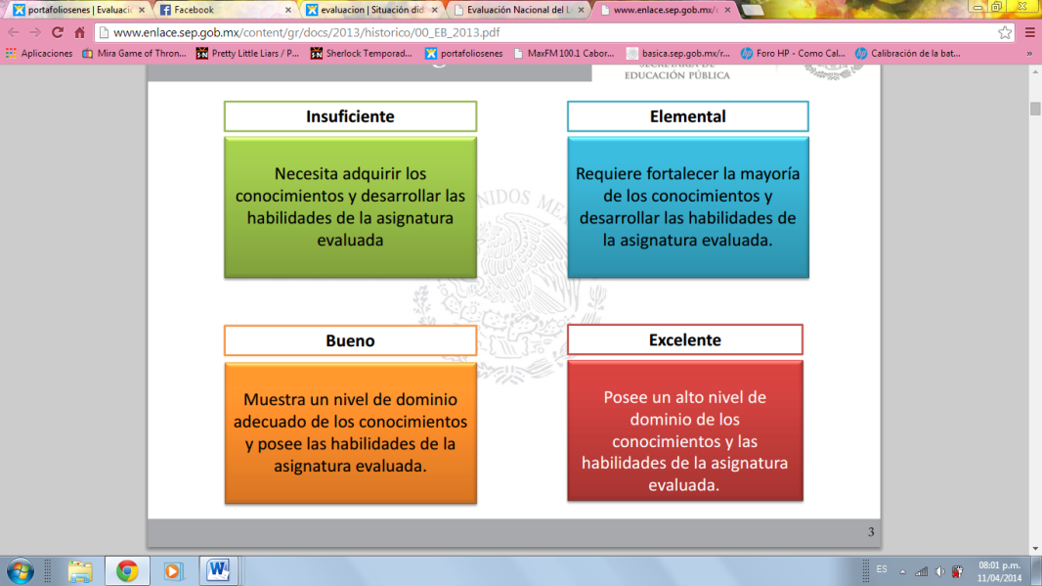Los resultados son valorados con escalas de logro por ejemplo:

**5.- ¿La prueba Enlace permite hacer comparaciones entre los puntos obtenidos? Justificación.**

A pesar de ser una prueba estandarizada, no consideramos que se pueda comparar, ya que hay diferentes situaciones que no permiten que a manera de estado sean iguales sobre todo hablando de nivel socio-económico, pero a pesar de eso se hacen las comparaciones, por ejemplo el estado de Sonora es el que obtiene los mejores resultados de la República en éstas pruebas.

<http://www.enlace.sep.gob.mx/content/gr/docs/2013/historico/00_EB_2013.pdf>

Referencias:

Padilla, R. A. (2009) Exámenes masivos internacionales y nacionales ¿Encuentros o desencuentros?

<http://www.enlace.sep.gob.mx/>

***Integrantes:***

Mónica González Gastélum

Guadalupe Corral Básaca

Román Ortega Lizárraga